**Calebe Rodrigues Rolim - 2221533**

**ATIVIDADE 2: TEOREMA DA BISSETRIZ INTERNA E EXTERNA**

Parte A – TEOREMA DA BISSETRIZ INTERNA

1. **Hipótese e Tese 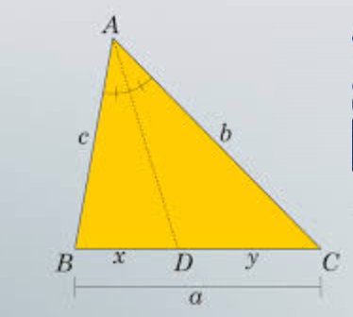e Demonstração do Teorema da Bissetriz Interna:**

**Enunciado:**

* Em qualquer triângulo $ABC$, a bissetriz do ângulo interno oposto ao lado $a$ divide o lado $a$ em dois segmentos que estão na mesma proporção que os outros dois lados do triângulo. Ou seja, se a bissetriz do ângulo $A$ intercepta o lado $BC$ em um ponto $D$, então:

$$\frac{x }{y} = \frac{b }{c}$$

onde $x$ e $y$ são os comprimentos dos segmentos $BD$ e $DC$ no lado $BC$, e $b$ e $c$ são os comprimentos dos lados $AC$ e $AB$.

**Hipótese:**

* Temos um triângulo $ABC$ com lados $a = BC$, $b = AC$, e $c = AB$. A bissetriz do ângulo $A$ intercepta o lado $BC$ no ponto $D$.

**Tese:**

* A bissetriz divide o lado $BC$ em dois segmentos, $BD$ e $DC$, que estão na mesma proporção que os outros dois lados:

$$\frac{x}{y} = \frac{b}{c}$$

**Demonstração:**

**Construção Auxiliar:** Vamos construir uma linha $AE$, que é paralela ao lado $BC$ e passa pelo ponto $A$, onde $E$ está no prolongamento de $AB$.

**Triângulos Semelhantes:** Como $AE$ é paralelo a $BC$ e intercepta $AB$ e $AC$, temos dois triângulos semelhantes: o triângulo $ABE$ é semelhante ao triângulo $CBD$, pela semelhança de triângulos com ângulos correspondentes iguais.

**Proporção dos Lados:** Pela semelhança dos triângulos $ABE$ e $CBD$, temos que:

$$\frac{AB }{BD}= \frac{AC }{DC}$$

Reorganizando, obtemos:

$$\frac{x}{y} = \frac{b}{c}$$

**Conclusão:** Portanto, a bissetriz do ângulo $A$ divide o lado oposto $BC$ em segmentos proporcionais aos outros dois lados do triângulo, concluindo a demonstração.

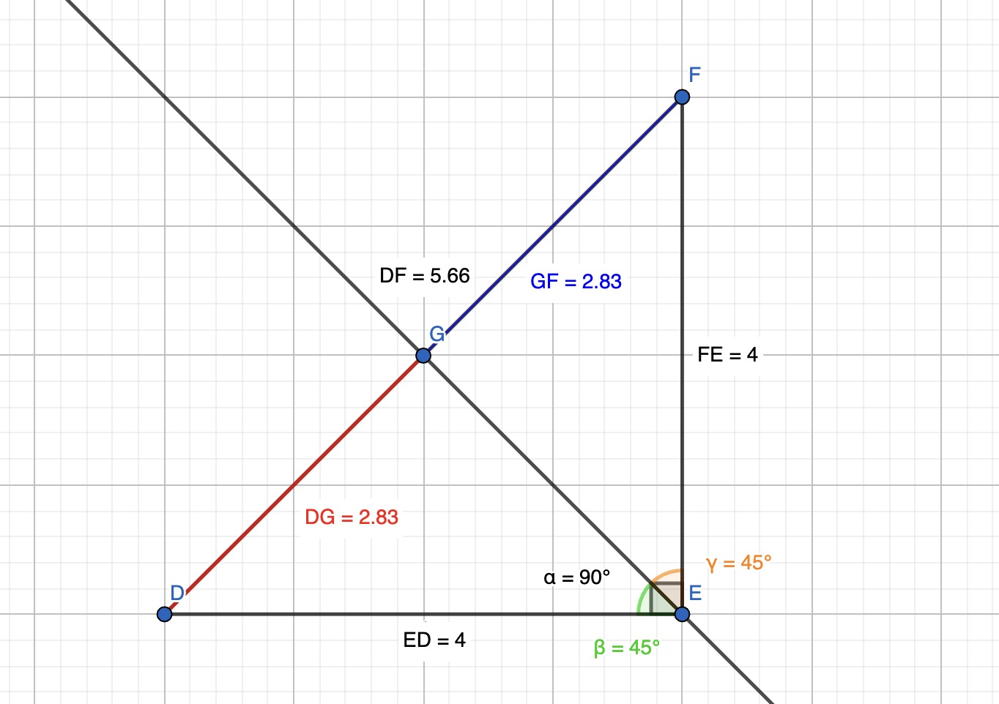**ESBOÇO NO GEOGEBRA:**

**Explicação da Lógica do Algoritmo - Parte A: Bissetriz Interna**

1. **Entrada dos Lados do Triângulo**:

* O programa começa solicitando ao usuário três entradas:
  + lado_oposto: o comprimento do lado oposto ao ângulo onde a bissetriz interna está sendo traçada.
  + lado1 e lado2: os comprimentos dos lados adjacentes ao ângulo onde a bissetriz é traçada.

1. **Verificação de Caso Especial - Soma dos Lados Adjacentes**:

* Antes de calcular a razão e os segmentos, o programa verifica se a soma de lado1 e lado2 é zero ($\text{lado1} +\text{ lado2 }== 0$).
* Se lado1 + lado2 for zero, o programa retorna None e uma mensagem de erro informando que "A soma dos lados adjacentes não pode ser zero". Isso evita uma divisão por zero no próximo cálculo.
* Esse caso é teórico, pois, em um triângulo real, lado1 e lado2 devem ser positivos. No entanto, a verificação é uma boa prática para garantir robustez.

1. **Cálculo da Razão entre os Segmentos Divididos pela Bissetriz Interna**:

* Se a soma lado1 + lado2 não é zero, o programa calcula a razão entre os lados adjacentes como lado1 / lado2. Esta razão representa a proporção em que a bissetriz interna divide o lado oposto ao ângulo.

1. **Cálculo dos Segmentos Formados (x e y)**:

* A bissetriz interna divide o lado oposto em dois segmentos proporcionais aos comprimentos dos lados adjacentes.
* O comprimento do primeiro segmento $x$ é calculado como: $$x= \frac{\text{lado_oposto} x \text{lado1}}{\text{lado1}+\text{lado2}}$$
* O comprimento do segundo segmento $y$ é obtido subtraindo $x$ de lado_oposto:
$$y= \text{lado_oposto}-x$$

* Essa abordagem garante que $x+y$ seja igual ao comprimento total de lado_oposto.

1. **Retorno dos Valores**:

* O programa retorna a razão (lado1 / lado2) e os comprimentos dos segmentos $x$ e $y$.

1. **Exibição dos Resultados**:

* No trecho de exemplo de uso, o programa verifica se o primeiro valor retornado é None, indicando um erro.
* Se houver erro, o programa exibe a mensagem de erro informando que a soma dos lados adjacentes não pode ser zero.
* Caso contrário, ele exibe a razão entre os segmentos e os comprimentos dos segmentos $x$ e $y$.

**Tratamento de Casos Especiais**

* **Divisão por Zero**:  
  + O algoritmo lida com o caso em que $\text{lado1} + \text{lado2} == 0$ antes de realizar os cálculos. Se isso acontecer, ele exibe uma mensagem de erro e evita a divisão por zero.
* **Lados Iguais**:  
  + O código funciona normalmente para lados iguais (ou seja, $\text{lado1}== \text{lado2}$). Neste caso, a razão entre os segmentos será 1 (já que $\text{lado1} / \text{lado2} = 1$), e os segmentos divididos no lado oposto serão iguais.